LAPORAN TUGAS PRAKTIKUM
PENGENALAN PEMROGRAMAN
PERTEMUAN 11



Nama : Jaw Syanito Riptanto Putra
NPM : 2510631170040
Kelas : 1 A

PROGRAM STUDI INFORMATIKA FAKULTAS ILMU KOMPUTER
UNIVERSITAS SINGAPERBANGSA KARAWANG 2025

SOAL

Buatlah sebuah program agar dapat memilih menu untuk
menghitung luas bangun yang diinginkan (Segi empat,
Segi tiga, dan Lingkaran) !

Algoritma Fungsi lsegi3
1. Begin
2. Deklarasi :
- alas, tinggi = double
3. luas = (alas * tinggi) / 2
4. Return nilai luas
5. End

Algoritma Fungsi lsegi4
1. Begin
2. Deklarasi :
- sisi1, sisi2 = double
3. luas = sisi1 * sisi2
4. Return nilai luas
5. End

Algoritma Fungsi llingkar
1. Begin
2. Deklarasi :
- jejari =double
3. luas = pi * (jejari * jejari)
4. Return nilai luas
5. End

Algoritma Fungsi garis (Menampilkan Garis Pemisah)
1. Begin
2. Output “==============================================”
3. End

Algoritma Program Menghitung Luas Bangun Datar
- Begin
- Deklarasi :
• const double pi = 3.14
• double luas
• double alas, tinggi, sisi1, sisi2, jejari
• int pilih
- Deklarasi fungsi:
• double lsegi3(double alas, double tinggi)
• double lsegi4(double sisi1, double sisi2)
• double llingkar(double jejari)
• void garis()
- Panggil fungsi garis()
- Output "Selamat datang di program menghitung luas bangun datar"
- Panggil fungsi garis()
- Output daftar pilihan bangun datar:
- Segitiga
- Segiempat
- Jajar Genjang
- Lingkaran
- Keluar
- Input pilih
- Panggil fungsi garis()
- Switch (pilih)
- Case 1:
  - Output "Masukan alasnya : "
  - Input alas
  - Output "Masukan tingginya : "
  - Input tinggi
  - luas = lsegi3(alas, tinggi)
- Case 2:
  - Output "Masukan sisi 1 : "
  - Input sisi1
  - Output "Masukan sisi 2 : "
  - Input sisi2
  - luas = lsegi4(sisi1, sisi2)
- Case 3:
  - Output "Masukan alasnya : "
  - Input alas
  - Output "Masukan tingginya : "
  - Input tinggi
  - luas = lsegi4(alas, tinggi)
- Case 4:
  - Output "Masukan jari-jarinya : "
  - Input jejari
  - luas = llingkar(jejari)
- Default:
Output "Anda keluar dari program"
- Output "Luas bangun datar yang anda pilih adalah : ", luas
- End

Penjelasaan

Saya membuat program bernama “Menghitung Luas Bangun Datar” yang berfungsi untuk menghitung luas dari berbagai bentuk bangun datar seperti segitiga, segiempat, jajar genjang, dan lingkaran. Program ini dirancang agar pengguna dapat memilih jenis bangun datar yang ingin dihitung, kemudian memasukkan nilai-nilai yang dibutuhkan seperti alas, tinggi, sisi, atau jari-jari.
Saya mendeklarasikan beberapa variabel yang dibutuhkan, yaitu luas, alas, tinggi, sisi1, sisi2, dan jejari yang bertipe double, serta variabel pilih bertipe int untuk menyimpan pilihan menu yang dimasukkan oleh pengguna. Selain itu, saya juga mendeklarasikan konstanta pi dengan nilai 3.14 yang digunakan pada perhitungan luas lingkaran.
Program ini menggunakan fungsi terpisah untuk setiap jenis bangun datar agar perhitungan lebih rapi dan mudah dibaca.
- Fungsi lsegi3() digunakan untuk menghitung luas segitiga dengan rumus (alas * tinggi) / 2.
- Fungsi lsegi4() digunakan untuk menghitung luas segiempat atau jajar genjang dengan rumus sisi1 * sisi2.
- Fungsi llingkar() digunakan untuk menghitung luas lingkaran dengan rumus pi * (jejari * jejari).
Selain itu, terdapat fungsi garis() yang hanya berfungsi untuk menampilkan garis pemisah di layar agar tampilan program lebih teratur.
Pada bagian utama program (fungsi main), saya memanggil fungsi garis() untuk menampilkan pembatas, lalu menampilkan pesan sambutan berupa “Selamat datang di program menghitung luas bangun datar”. Selanjutnya, program menampilkan daftar menu berisi pilihan bangun datar yang dapat dihitung: Segitiga, Segiempat, Jajar Genjang, Lingkaran, dan Keluar.
Pengguna diminta untuk memasukkan angka pilihan yang disimpan dalam variabel pilih. Nilai ini digunakan dalam struktur kontrol switch untuk menentukan rumus perhitungan yang akan digunakan:
- Jika pengguna memilih 1, maka program meminta input alas dan tinggi, lalu menghitung luas menggunakan fungsi lsegi3().
- Jika memilih 2, program meminta input sisi1 dan sisi2, kemudian menghitung luas menggunakan fungsi lsegi4().
- Jika memilih 3, pengguna diminta memasukkan alas dan tinggi, lalu luas dihitung dengan lsegi4() karena rumus jajar genjang sama dengan persegi panjang.
- Jika memilih 4, program meminta jejari kemudian menghitung luas menggunakan fungsi llingkar().
- Jika memilih 5 atau pilihan lain di luar menu, maka program menampilkan pesan “Anda keluar dari program”.
Setelah perhitungan selesai, hasilnya disimpan dalam variabel luas dan ditampilkan melalui perintah cout dengan pesan “Luas bangun datar yang anda pilih adalah : (nilai luas)”.

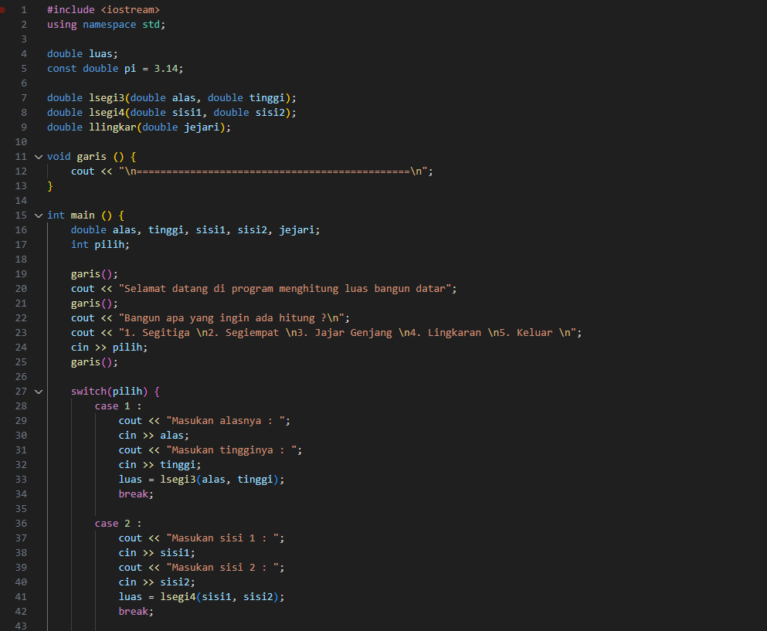
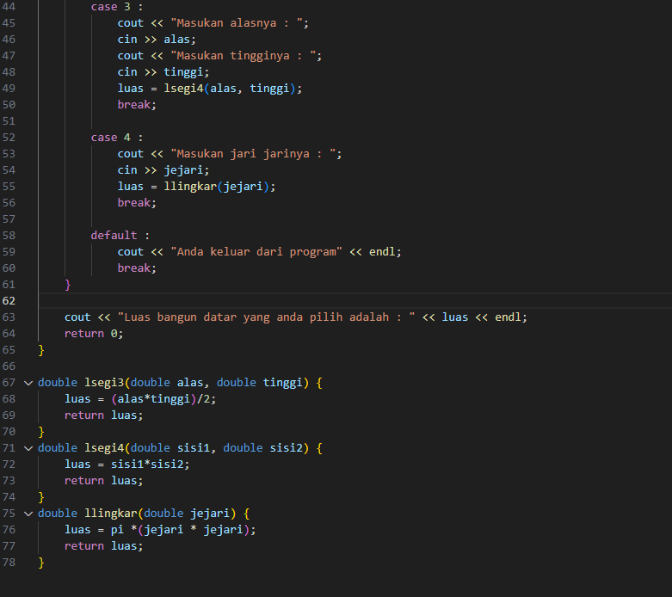

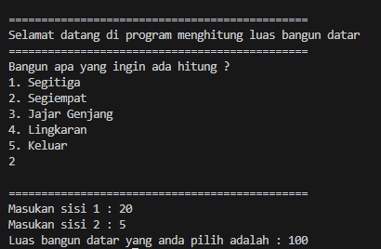

Link Repository GITHUB : https://github.com/jawsyanito/PengenalanPemrograman_25040/tree/main/Pertemuan%2011%20(fungsi)/Tugas_P11

